Технологическая карта урока по теме «Архимедова сила»
7 класс
Гизатуллин Раис Шагитович
учитель физики МБОУ «Кубасская средняя общеобразовательная школа» Чистопольского муниципального района Республики Татарстан

№ | Этап урока |  | Деятельность учителя | Деятельность ученика | Результат | Универсальные учебные действия
1 | Организационный | Организует деятельность по подготовке к уроку |  | Готовят рабочее место | Готовность к уроку | Личностные УУД:  нравственно-этического оценивания КоммуникативныеУУД:  умение слушать
2 | Целеполагание и мотивация | Создает проблемную ситуацию, необходимую для постановки учебной задачи  (Проблемная ситуация создается используя сказку об Архимеде из сборника «Создатели времён»)  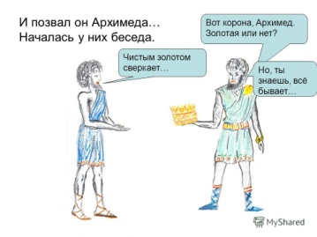 |  | Вспоминают, что им известно по изучаемому вопросу  (Действие жидкости и газа на погруженное в них тело )  Систематизируют информацию.  Делают предположения.  Формулируют: что требуется узнать. | Формулировка учащимися темы урока и определение целей урока  Тело, погруженное в жидкость, теряет в своем весе столь-ко, сколько весит вытесненная им жидкость. | Познавательные УУД:  Анализируют, работают самостоятельно
3 | Первичное усвоение новых знаний («открытие» новых знаний) | Организует проведение эксперимента и обсуждение результатов  - Эксперимент: металлический цилиндр, динамометр, стакан с водой. Измеряем вес тела в воздухе, в воде. Вес тела стал меньше  - Опыт с телами разной формы  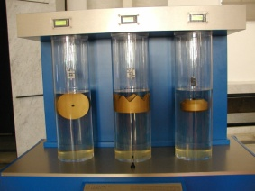 |  | Наблюдение эксперимента, проведение собственных опытов, выдвижение гипотез, их обсуждение, формулирование выводов, их коррекция 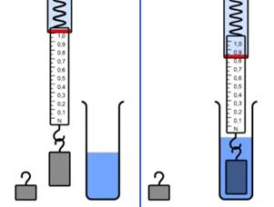  Выяснили, что на все тела действует жидкость и это действие определяется силой со стороны жидкости. Эта сила называется -выталкивающая | Проведенный опыт, записанные выводы; вывод о выталкиваю-щей силе делают сами учащиеся | Личностные УУД:  Умение ориентироваться в социальных ролях и межличностных отношениях Регулятивные УУД : Определение последовательности промежуточных целей с учетом конечного результата; контроль способа действия и его результата; внесение необходимых дополнений и коррективов Познавательные УУД: Составление плана и последовательности действий; прогнозирование результата и выбор наиболее эффективных способов решения задач в зависимости от конкретных условий Коммуникативный УУД: Планирование учебного сотрудничества с учителем и сверстниками, способов взаимодействия; умение выражать свои мысли в соответствии с задачами и условиями коммуникации; владение монологической и диалогической формами речи
4 | Первичная проверка понимания | Организует фронтальную проверку понимания нового материала |  | Отвечают на вопросы: что было бы, если бы не был а сила выталкивающая…(при необходимости обсуждают варианты ответов в группах) | Понимание основных понятий и материала урока | Познавательные УУД:  Самостоятельное создание способов решения проблем творческого характера Коммуникативные УУД: Умение выражать свои мысли
5 | Первичное закрепление новых знаний | Создает проблемную ситуацию, необходимую разрешить на основе учебного материала, изученного на уроке  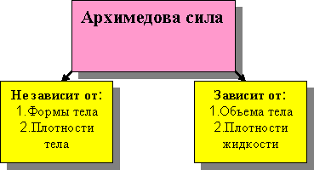 |  | Выполняют задание, вспоминают, воспроизводят фразы в письменной форме, соотносят с целевой установкой (при необходимости обсуждают варианты ответов в группах)  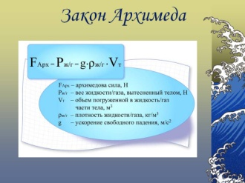 | Через организацию самостоятельной практической работы учащиеся, самостоятельно делают выводы и объясняют полученные результаты | Регулятивные УУД : Самостоятельное активизирование мыслительных процессов, контроль правильности сопоставления информации, корректировка своих рассуждений Познавательные УУД:  Самостоятельное создание способов решения проблем творческого характера Коммуникативные УУД: Умение выражать свои мысли
6 | Подведение итогов урока (рефлексия учебных знаний) | Организует обсуждение результатов занятия |  | Работают с раздаточным материалом, отвечают на вопросы (при необходимости обсуждают варианты ответов в группах). Формулируют выводы о достижении цели урока | Формулировка учащимися: достижение каких целей урока было достигнуто в ходе урока | Личностные УУД:  Оценивание личностной значимости полученной на уроке информации с практической точки зрения Познавательные УУД:  Умение обобщать, формулировать вывод
7 | Информация о домашнем задании, инструктаж по его выполнению | Объявляет Д/З: §§ 49 упр 24 № 3и №4  Задание 14 |  | Восприятие, осознание Д/З, запись | Запись учащимися Д/З в дневниках | Личностные УУД:  Оценивание уровня сложности Д/З при его выборе для выполнения учащимся самостоятельно Регулятивные УУД: Организация учащимися своей учебной деятельности
8 | Рефлексия учебных действий | Предлагает учащимся выбрать окончания фраз: Сегодня я узнал… Было интересно… Было трудно… Я понял, что… Я научился… Меня удивило… |  | Выбирают окончания фразы в соответствии с собственной внутренней оценкой | Анализ результатов собственной деятельности; определение существующих пробелов в полученных знаниях | Личностные УУД:  Умение анализировать результаты собственной деятельности; определять существующие пробелы в полученных знаниях Регулятивные УУД: Организация учащимися своей учебной деятельности в зависимости от обозначенных пробелов в полученных новых знаниях; умение осуществлять самоконтроль и самооценку

Разработка конспекта урока по физике в 7 классе по теме
« Архимедова сила»

с приложением технологической карты урока

Гизатуллин Раис Шагитович

учитель физики МБОУ
«Кубасская средняя общеобразовательная школа»
Чистопольского муниципального района
Республики Татарстан

Конспект урока по теме «Архимедова сила»
7 класс

Цели урока:

Образовательная – сформировать понятие об архимедовой силе;

Развивающая – развивать умение учиться самостоятельно; развить умение экспериментально определять силу Архимеда при изменении величин; развить умение применять формулу для расчёта архимедовой силы; Развивать умения строить самостоятельные высказывания в устной речи на основе усвоенного учебного материала, развитие логического мышления.

Воспитательная – формировать положительную мотивацию к изучению физики, приближая учебный материал к жизненным ситуациям; воспитывать самостоятельность с одной стороны и умение работать в команде с другой.

Тип урока: урок «открытия» новых знаний.
Методы:
По дидактическим целям и средствам обучения:
обучения – эвристический
преподавания – сообщающий
учения – частично-поисковый, исследовательский
По источнику информации:
словесные - беседа, рассказ, работа с учебником;
наглядные - демонстрация, организация наблюдения за процессом эксперимента;
практические – самостоятельная работа (экспериментальное исследование зависимости Архимедовой силы)
Необходимое техническое оборудование: ноутбуки, мультимедийный проектор, интерактивная доска.

Лабораторное оборудование для демонстрации опытов на столе учителя: 3 мензурки с водой, тела разной формы, но равного объема, демонстрационный динамометр, отливный сосуд, наполненный жидкостью, ведерко и тело цилиндрической формы

Лабораторное оборудование для проведения опытов на парте учащихся: мензурка с водой, тела неправильной формы

Планируемые результаты обучения.
На основе полученных знаний и изученных примерах уметь объяснять появления Архимедовой силы, зависимости её от объёма тела и плотности жидкости. Знать проявление Архимедовой силы в повседневной жизни. Уметь экспериментально определять зависимость Архимедовой силы.
Параметры оценивания знаний обучающихся:
активность работы на уроке;
качество оформления результатов эксперимента; решение качественных задач.

ПЛАН УРОКА:

  - Организационный момент (1 мин);
  - Этап постановки цели и задачей урока (4 мин);
  - Этап получения новых знания (8 мин);
  - Этап исследовательской работы учащихся (15 мин);
  - Этап обобщения и закрепления нового материала (13 мин);
  - Заключительный этап: домашнее задание, итоги урока (2 мин);
  - Рефлексия (2 мин)

ХОД УРОКА

I. Организационная часть (приветствие, проверка готовности к уроку, эмоционального настроя)
-Здравствуйте, ребята!
-Поприветствуйте друг друга .
-И я рада приветствовать вас на уроке, на котором мы продолжим открывать новые страницы физики. Впереди нас ждут интересные открытия.
-Готовы?
-Да!
-Тогда приступим…
II. Целеполагание и мотивация
Сегодня мы будем говорить об Архимеде. Величайший учёный античного мира древнегреческий математик, физик и инженер Архимед (287—212 годы до н.э.) был родом из Сиракуз — греческой колонии на самом большом острове Средиземноморья — Сицилии. Слайд №2
Предлагаю вам ознакомиться со сказкой из будущего сборника «Создатели времён». Слайд №3
Царь Гиерон II пригласил Архимеда к себе во дворец, налил ему лучшего вина, спросил про здоровье, а потом показал золотую корону, изготовленную для правителя придворным ювелиром.
— Я не разбираюсь в ювелирном деле, но разбираюсь в людях, — сказал Гиерон. — И думаю, что ювелир меня обманывает.
Царь взял со стола слиток золота.
— Я дал ему точно такой же слиток, и он сделал из него корону. Вес у короны и слитка одинаковый, мой слуга проверил это. Но меня не оставляют сомнения, не подмешано ли в корону серебро? Ты, Архимед, самый великий учёный Сиракуз, и я прошу тебя это проверить, ведь, если царь наденет фальшивую корону, над ним будут смеяться даже уличные мальчишки…
Слайд №4 Озадаченный учёный пришёл домой, положил корону и слиток на чаши весов, поднял их за середину и убедился, что вес у обоих предметов одинаковый: чаши покачивались на одном уровне. Плотность чистого золота была Архимеду известна, предстояло узнать плотность короны (вес, делённый на объём). Если в короне есть серебро, её плотность должна быть меньше плотности золота. А раз веса` короны и слитка совпадают, то объём фальшивой короны должен быть больше объёма золотого слитка.
Слайд №5. Объём слитка измерить можно, но как определить объём короны, в которой столько сложных по форме зубцов и лепестков? Вот эта проблема и мучила учёного. Принимая ванну, Архимед обратил внимание, что вода из нее выливается. Он заподозрил, что выливается она именно в том объеме, какой объем занимают его части тела, погруженные в воду. Архимед с победным криком «Эврика!», что значит по-гречески «Нашёл!» Архимед погрузил в воду корону и измерил, как увеличился объем воды.
-Какой вывод можно сделать?
-----------------------------------
Правильно (На тело, находящееся в жидкости, действует сила)
Нам предстоит исследовать выталкивающую силу. Сформулируйте цели исследования:
Оветы учеников:
- Обнаружить выталкивающее действие жидкости.
- Выяснить, от каких факторов зависит Архимедова сила.
- Выяснить, от каких факторов не зависит Архимедова сила.
Экспериментальные задания.

1.Фронтальное задание.

Оборудование: динамометр, сосуд с водой, тело из металла (в форме параллелепипеда).

1. Определите вес данного вам тела в воздухе: Р1.
2. Определите вес этого же тела в воде: Р2.
3. Сравните результаты измерений.
4. Сделайте вывод.

2.Проведем опыт:
- К пружине подвешиваем небольшое ведерко и тело. Растяжение пружины показывает вес тела в воздухе. После чего погружаем в жидкость. Что вы видите?
-Правильно (часть жидкости выливается из отливного сосуда в стакан)
- А если выльем в ведерко жидкость из стакана ( т.е. ту, которую вытеснило тело), то что мы с вами увидим?
-Правильно (указатель пружины возвратится к своему начальному положению)
Ученики делают вывод на основании параграфа 48: Сила выталкивающая равна весу жидкости в объеме этого тела.
-Это сила называется Архимедовой силой!
Первичное усвоение новых знаний («открытие» новых знаний)
Проблемный вопрос. Предложите, какие факторы будут влиять на значение выталкивающей силы.
Возможные предположения: (гипотезы)
- объем тела
- плотность тела
- форма тела
- плотность жидкости
- глубина погружения
-Делаем опыт с телами разной формы; с разными жидкостями .
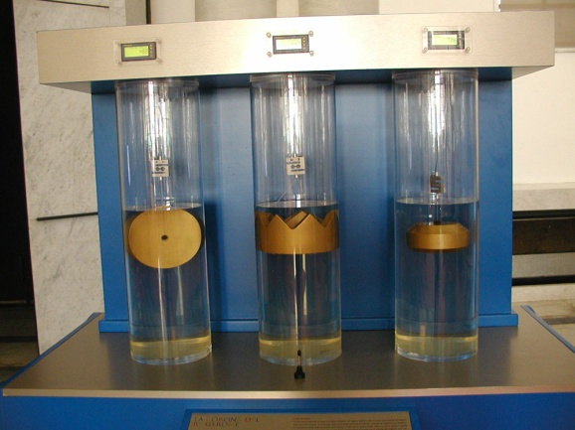
Слайд №6 Также он погрузил в воду кусок золота, у которого масса была такая же как у короны. И тут он измерил, как увеличился объем воды. — Вели принести чан с водой, — попросил Архимед и достал весы. Пока слуги тащили чан в царские покои, Архимед положил на весы корону и слиток. Они уравновесили друг друга. Затем Архимед осторожно погрузил обе чаши весов в воду. Чаша с короной немедленно поднялась вверх. Если в короне есть серебро, то объём короны больше, чем объём слитка. Значит, при погружении в воду корона потеряла в весе больше и весы изменяли своё положение.

- И так опыты подтвердили, что Архимедова сила равна весу жидкости в объеме тела: P=F=gm
С учениками делаем рассуждение: Массу, вытесняемую телом, можно выразить через ее плотность и объем тела. Тогда:
F=pgv
F- сила Архимеда
p- плотность жидкости
g - ускорение свободного падения
V - объём, погружаемого тела. Слайд №7 и Слайд №8
Определим теперь вес тела, погружённого в жидкость (или газ). Так как две силы, действующие на тело в этом случае, направлены в противоположные стороны (сила тяжести вниз, а архимедова сила вверх), то вес тела в жидкости Р1 будет меньше веса тела в вакууме на архимедову силу.
Р1=Р - F P1= mg – mжg = g (m - mж )
Первичное закрепление.
1. Блиц-опрос Слайд №9
Закрепление изученного материала
Вопросы для фронтального опроса (в приложении)

К доске вызываются двое учеников для решения задач.
1 ученик Гранитная глыба массой 1300 кг и объёмом 0,5 м³ погружена в воду. Чему равна действующая на него сила?
2 ученик. Объём куска железа 0,1 дм³. Какая выталкивающая сила будет действовать на него в керосине?

Пока у доски ребята решают задачи, все остальные решают самостоятельно задачу на листах, представленную им через проектор:
стальная балка массой 1,56 т удерживается на канате в пресной воде. Вычислить архимедову силу, действующую на балку.

Подведение итогов урока.
Если не было бы Архимедовой силы…
Слайд№№ 10-14
Задание на дом: Перышкин А.В. “Физика-7” § 49, упр.24 № 3,4
Творческое задание: написать сочинение на тему: “Если бы Архимедова сила исчезла…”.
Рефлексия.
Поднимите желтый треугольник, кто за урок получил оценку 3, зеленый квадрат кто получил – 4 и красную звездочку – 5 .
Спасибо за урок.

Приложение №1
Вопросы для фронтального контроля
1.Чему равна величина выталкивающей силы, действующей на погруженное в жидкость тело?

2. Каково направление силы, выталкивающей тело из жидкости?

3. Каков объем жидкости, вытесняемой полностью погруженным в неё телом?

4. Какие две силы, направленные вдоль вертикальной прямой, действуют на тело, погруженное в жидкость?

5. От чего зависит величина выталкивающей силы, действующей на погруженное в жидкость тело?

6. На сколько уменьшается вес тела, погруженного в жидкость?

7. Одинаковая ли сила нужна для подъема якоря в морской и речной воде?

8. К коромыслу весов подвешены два свинцовых цилиндра одинаковой массы. Нарушится ли равновесие весов при погружении обоих цилиндров в воду? Спирт? Ответ поясните.

9. Какое заключение можно сделать о величине архимедовой силы, проводя соответствующие опыты на Луне, где сила тяжести в шесть раз меньше, чем на Земле?

10. Действует ли на искусственном спутнике Земли архимедова сила?

11. Деревянный брусок целиком погружен сначала в воду, потом в керосин. Одинаковы ли выталкивающие силы действующие на него в обеих случаях?

12. На тело, плавающее на поверхности воды, подействовали силой, направленной вертикально вниз. Как при этом изменилась выталкивающая сила?

13. Железное тело опустили в отливной сосуд , наполненный водой . При этом часть воды вылилась. Равна ли масса железного тела массе вылившейся воды?

14. Почему нельзя тушить нефть, бензин керосин водой?

15. Железный и алюминиевый шары равных объемов бросили в воду. Равны ли выталкивающие силы, действующие на эти шары?

16. К пружинному динамометру подвешено металлическое тело. В каком случае показания динамометра будут больше: если тело опустить в воду или керосин? Ответ обоснуйте.

17. К коромыслу весов подвешены алюминиевый и стальной цилиндры одинаковой массы. Весы находятся в равновесии. Нарушится ли равновесие весов после одновременного погружения обоих цилиндров в воду? Ответ поясните.

18. К коромыслу весов подвешены два стальных цилиндра одинаковой массы. Нарушится ли равновесие весов, если один цилиндр погрузить в воду, а второй цилиндр - в керосин. Плотность воды 1000 кг/м³, а плотность керосина 800 кг/м³.

